Входная контрольная работа по математике 6 класс
Вариант 1
- Вычислите
а) 6, 37+12,1
б) 43,04 – 12, 367

2. Выполните действия:
а) 4,67 ∙ 9,4
б) 0, 348 : 2, 9

- Решить уравнение:
х ∙ 2,05=9,43

- Найти 40 % от 200.

- Одна сторона прямоугольника равна 9,5 см, другая 6,7 см. Найти: а) площадь прямоугольника;
б) периметр прямоугольника.

Входная контрольная работа по математике 6 класс
Вариант 2
- Вычислите
а) 6, 12 +47,1
б) 56,94 – 17, 189

2. Выполните действия:
а) 2,54 ∙ 3,9
б) 0, 351 : 2,7

3. Решить уравнение:
7, 76 ∙ х =50,44

- Найти 65 % от 400.

- Одна сторона прямоугольника равна 8,3 см, другая 4,7 см. Найти: а) площадь прямоугольника;
б) периметр прямоугольника.

Входная контрольная работа по математике 6 класс
Вариант 3
- Вычислите
а) 6, 37+12,1
б) 43,04 – 12, 367

2. Выполните действия:
а) 4,67 ∙ 9,4
б) 0, 348 : 2, 9

3. Решить уравнение:
х ∙ 2,05=9,43

- Найти 40 % от 200.

- Одна сторона прямоугольника равна 9,5 см, другая 6,7 см. Найти: а) площадь прямоугольника;
б) периметр прямоугольника.

Входная контрольная работа по математике 6 класс
Вариант 4
- Вычислите
а) 6, 12 +47,1
б) 56,94 – 17, 189

2. Выполните действия:
а) 2,54 ∙ 3,9
б) 0, 351 : 2,7

3. Решить уравнение:
7, 76 ∙ х =50,44

- Найти 65 % от 400.

- Одна сторона прямоугольника равна 8,3 см, другая 4,7 см. Найти: а) площадь прямоугольника;
б) периметр прямоугольника.

Рубежная контрольная работа по математике 6 класс
Вариант 1
- Найдите неизвестный член пропорции:
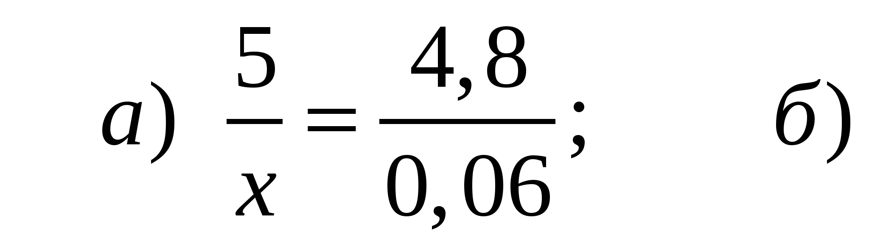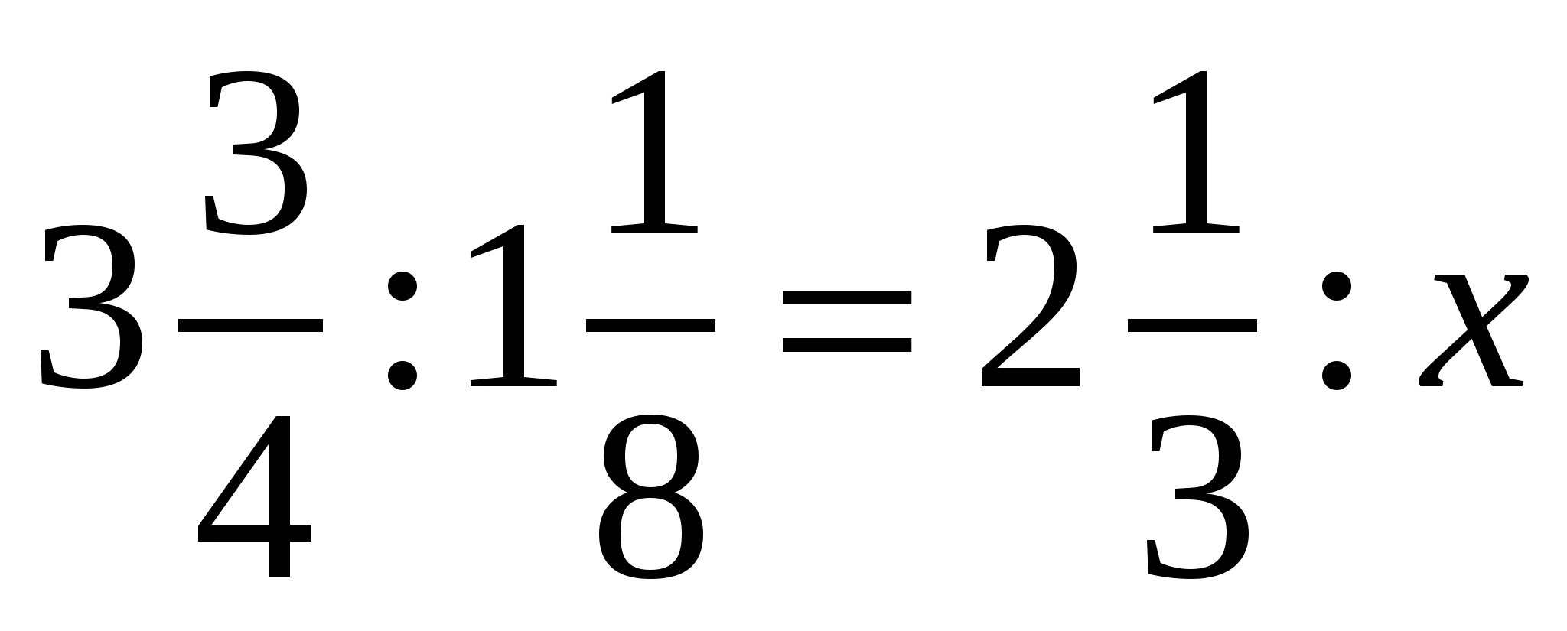
- Из 12 кг пластмассы получаются 32 одинаковые трубы. Сколько таких труб получится из 9 кг пластмассы?

- Для перевозки груза автомашине грузоподъемностью 7,5 т пришлось сделать 12 рейсов. Сколько рейсов придется сделать автомашине грузоподъемностью 9 т для перевозки этого же груза?
- За 3 часа бак наполняется на 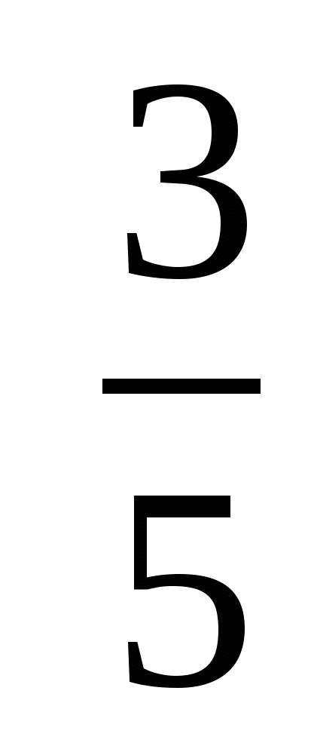 своего объема. За какое время он наполняется на 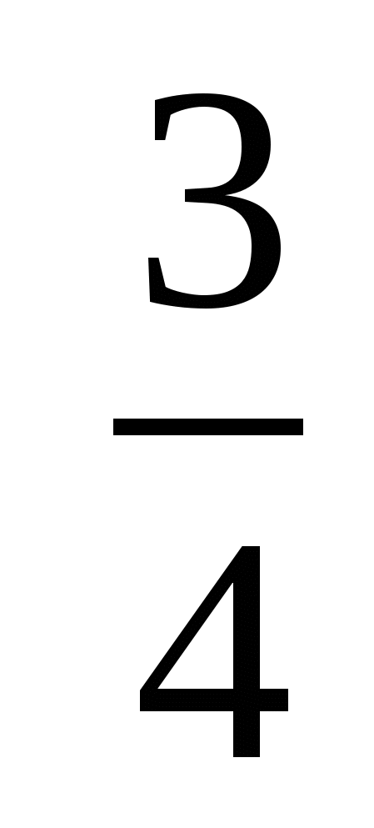 ?
- Вычислите: 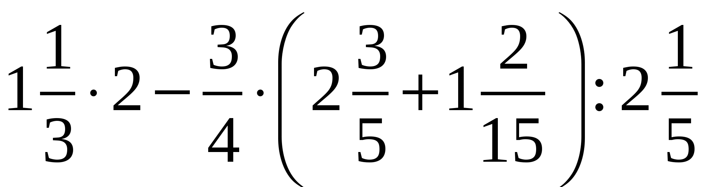

Рубежная контрольная работа по математике 6 класс
Вариант 2
- Найдите неизвестный член пропорции:
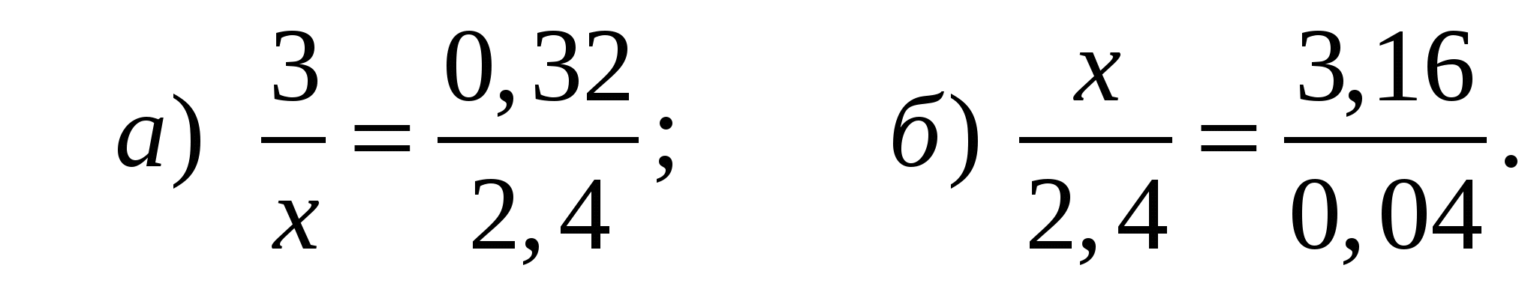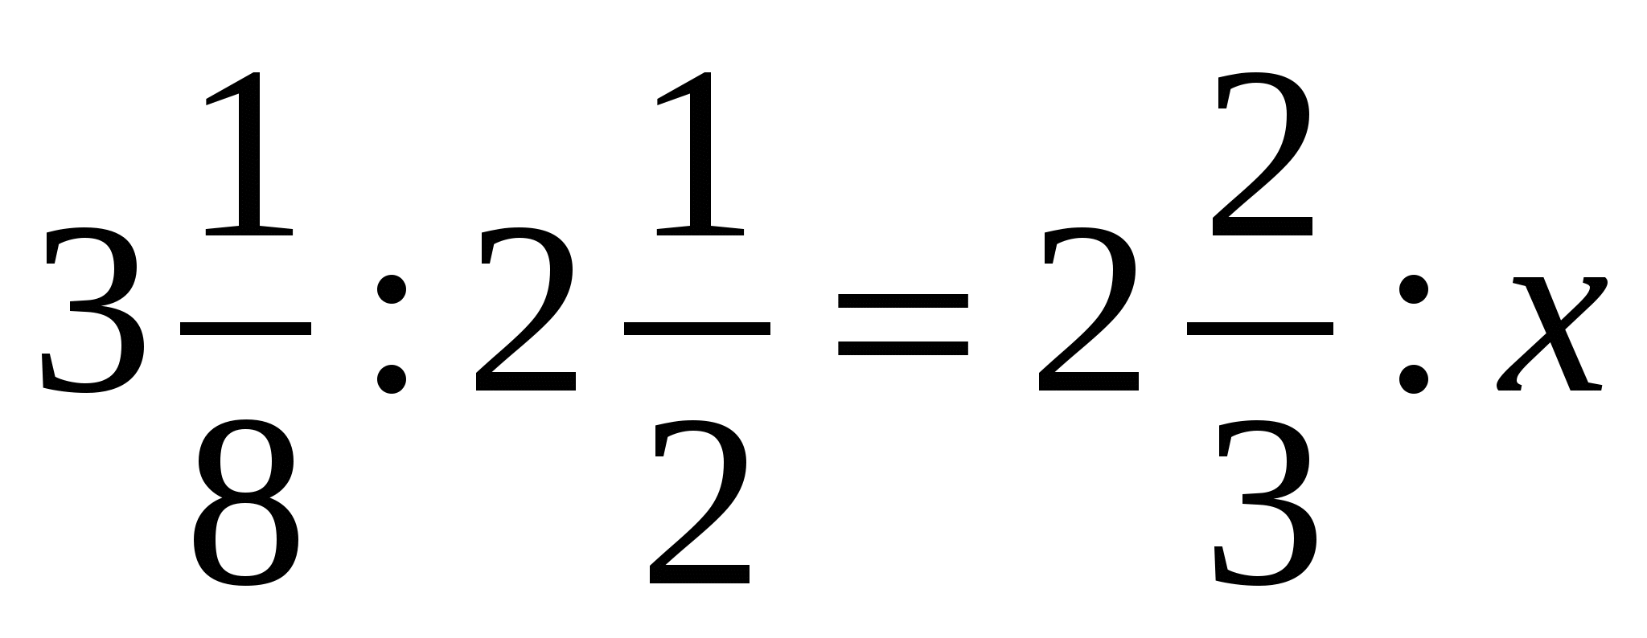
- Для изготовления 8 одинаковых приборов требуется 12 кг цветных металлов. Сколько килограммов цветных металлов потребуется для изготовления 6 таких приборов?

- 8 бульдозеров расчистили площадку за 260 мин. За какое время расчистят эту же площадку 13 бульдозеров?
- За 2 ч вагон разгружают на 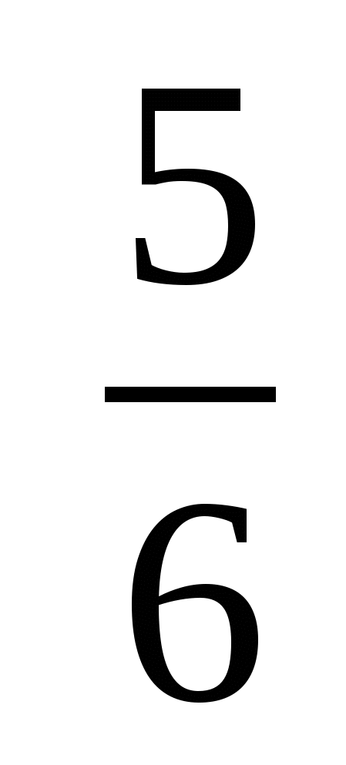 его объема. За какое время вагон разгрузят на 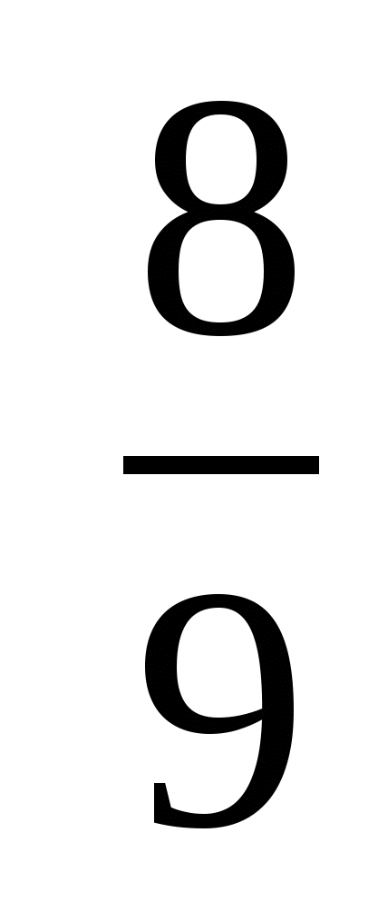 ?
- Вычислите: 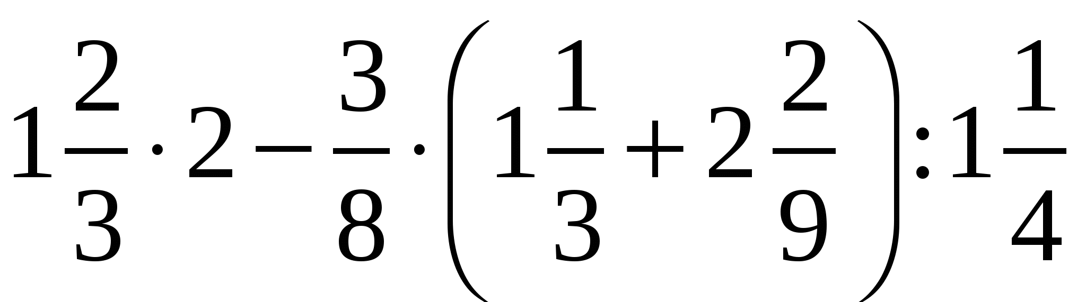

Итоговая контрольная работа по математике 6 класс
Вариант 2
1. Найдите значение выражения: 1) ($-12,4+8,9)∙1\frac{3}{7}$; 2) 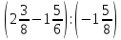.
2. В 6 А классе 36 учеников. Количество учеников 6 Б класса составляет количества учеников 6 А класса и 80% количества учеников 6 В класса. Сколько человек учится в 6 Б классе и сколько – в 6 В?

3. Отметьте на координатной плоскости точки А ($-$3; 1), В (0; $-$4) и М (2; $-$1). Проведите прямую АВ. Через точку М проведите прямую а, параллельную прямой АВ, и прямую b, перпендикулярную прямой АВ.

4. В первом ящике было в 4 раза больше яблок, чем во втором. Когда из первого ящика взяли 10 кг яблок, а во второй положили еще 8 кг, то в обоих ящиках яблок стало поровну. Сколько килограммов яблок было в каждом ящике вначале?
5. Решите уравнение: $8х-3(2х+1)=2х+4$

Итоговая контрольная работа по математике 6 класс
Вариант 2
1.Найдите значение выражения: 1)$\left(-0,76-0,44\right):2\frac{2}{3}$; 2) 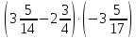.
2. В саду растет 50 яблонь. Количество груш, растущих в саду, составляет 32% количества яблонь и количества вишен, растущих в этом саду. Сколько груш и сколько вишен растет в саду?

3. Отметьте на координатной плоскости точки М (3; $-$2), К ($-$1; $-$1) и С (0; 3). Проведите прямую МК. Через точку С проведите прямую а, параллельную прямой МК, и прямую b, перпендикулярную прямой МК.

4. В первом вагоне электропоезда ехало в 3 раза больше пассажиров, чем во втором. Когда из первого вагона вышло 28 пассажиров, а из второго 4, то в обоих вагонах пассажиров стало поровну. Сколько пассажиров было в каждом вагоне вначале?
5. Решите уравнение: $10х-2(4х-5)=2х+10$

